Доставка пиццы на заказ в Иркутске ([https://fox-pizza.ru](https://vk.com/away.php?utf=1&to=https%3A%2F%2Ffox-pizza.ru))

1. Начальная страница

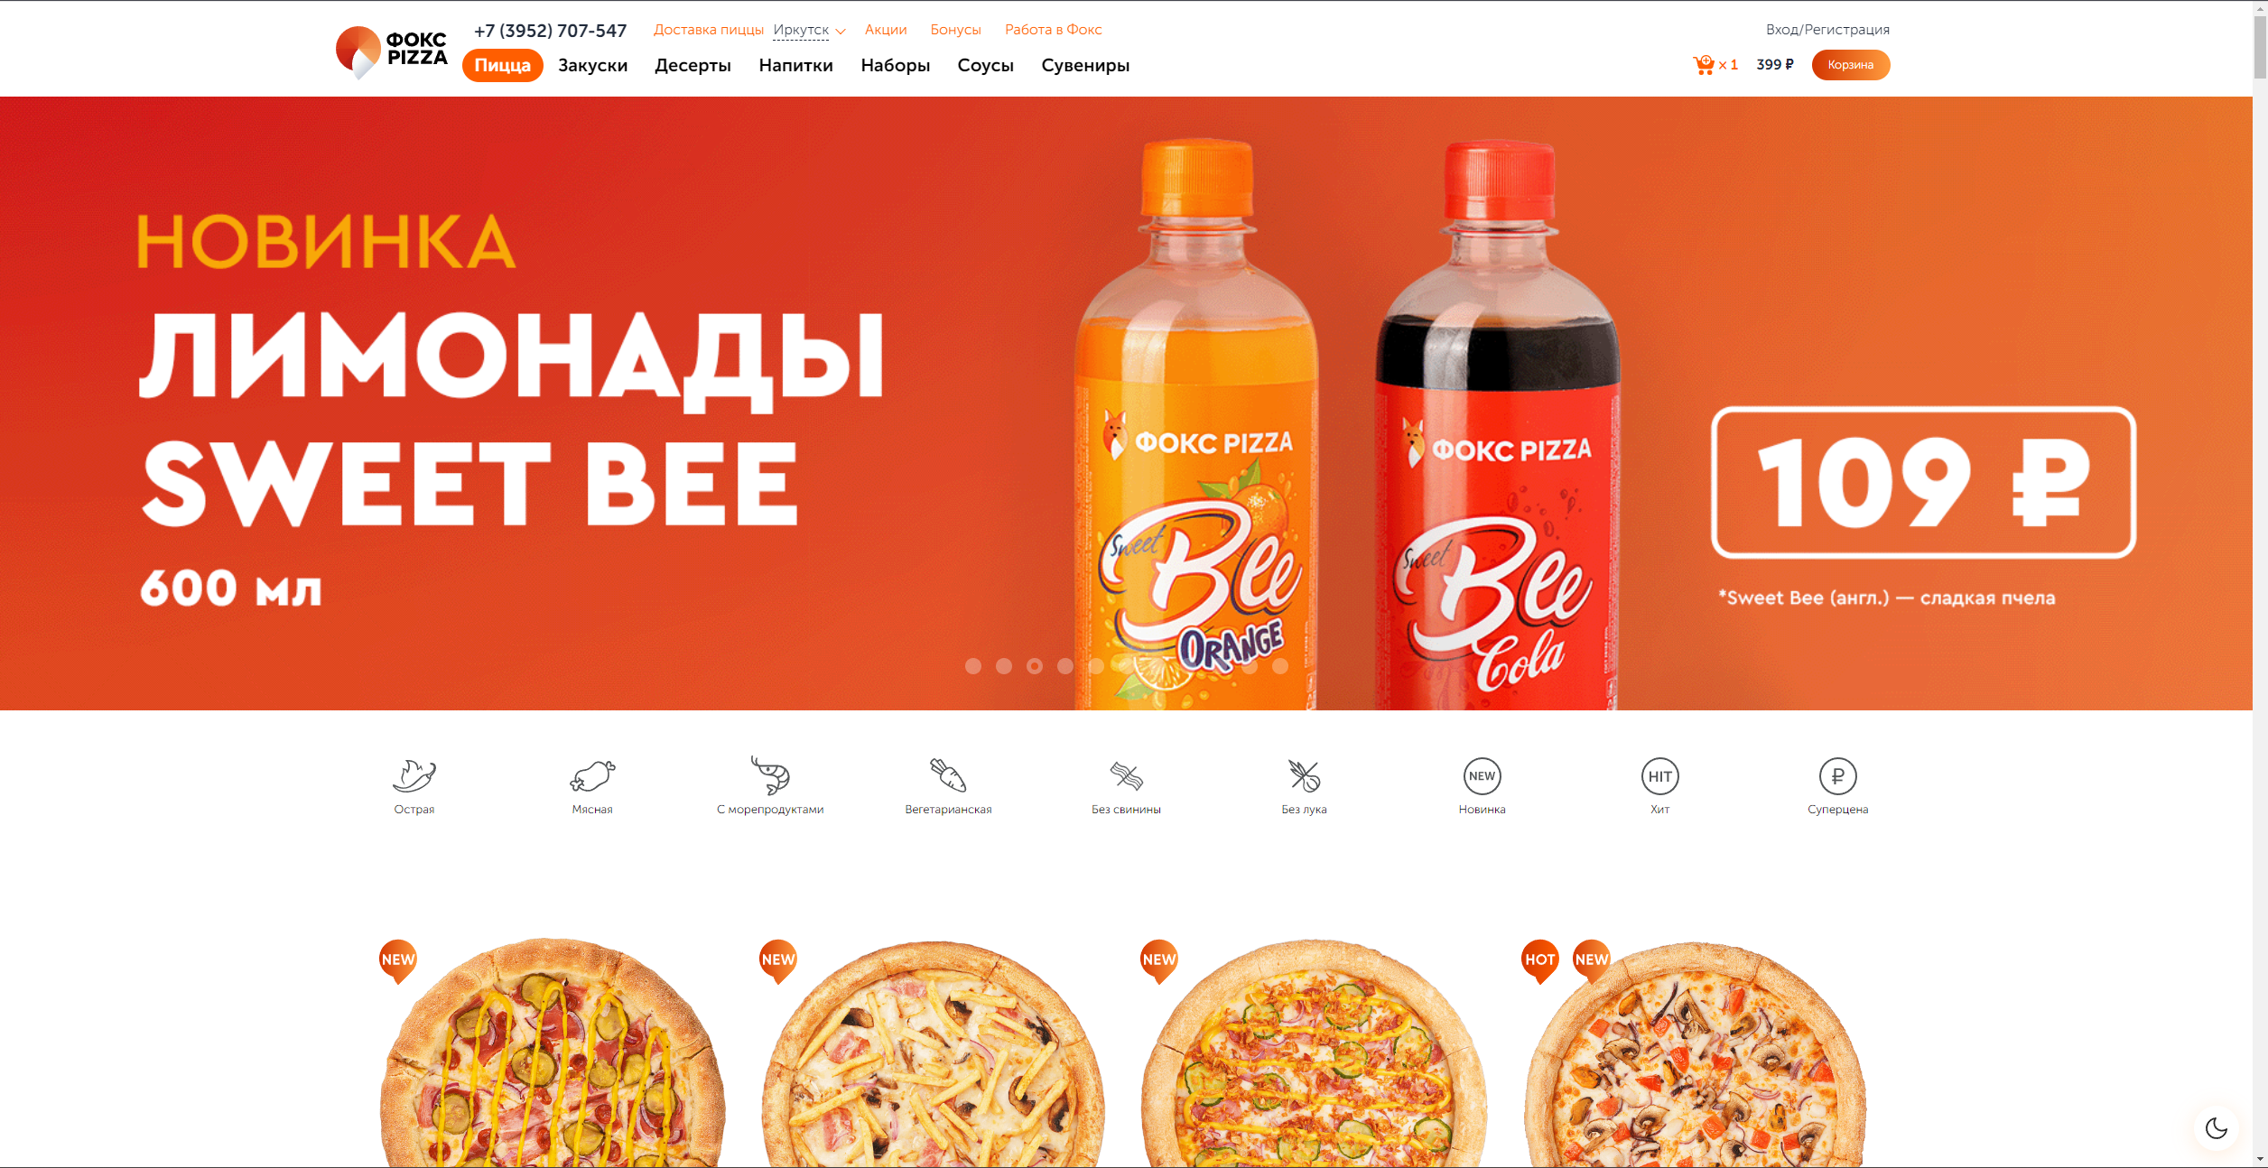

Начальная страница содержит в себе шапку сайта, где указан город доставки, расположены кнопки «Акции», «Бонусы», «Работы в Фокс» и «Вход/Регистрация», а также кнопки «Пицца», «Закуски», «Десерты», «Напитки», «Наборы», «Соусы», «Сувениры». Также есть отображение количества товаров в корзине, их общая стоимость и кнопка «Корзина».

В верхней части страницы есть информационная доска, где отображаются акции. В нижней части страницы отображается меню пиццерии.

1. Страница «Акции»

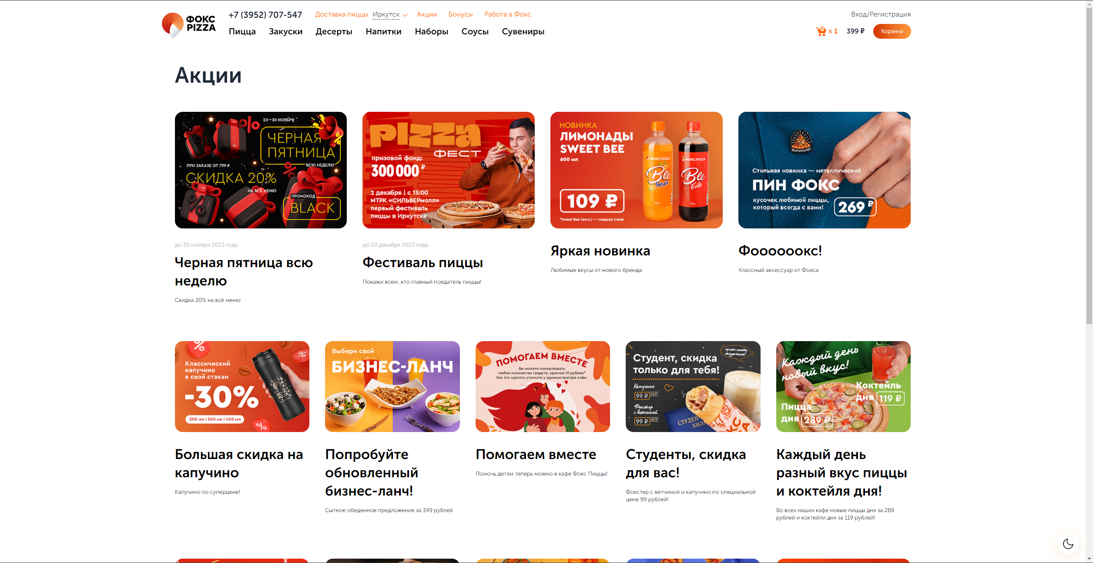

На данной странице перечислены все акции компании. При нажатии на первую акцию будет представлена подробная информация о ней.

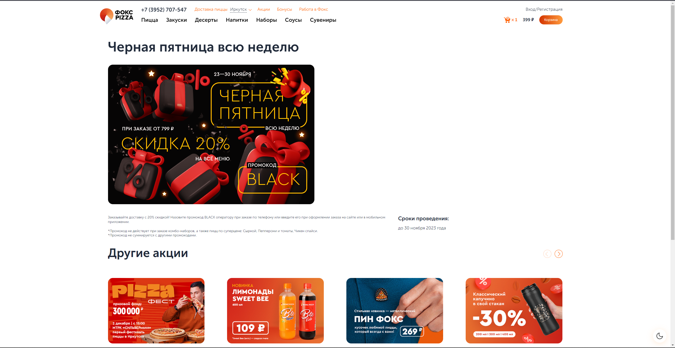

1. Страница «Бонусы»

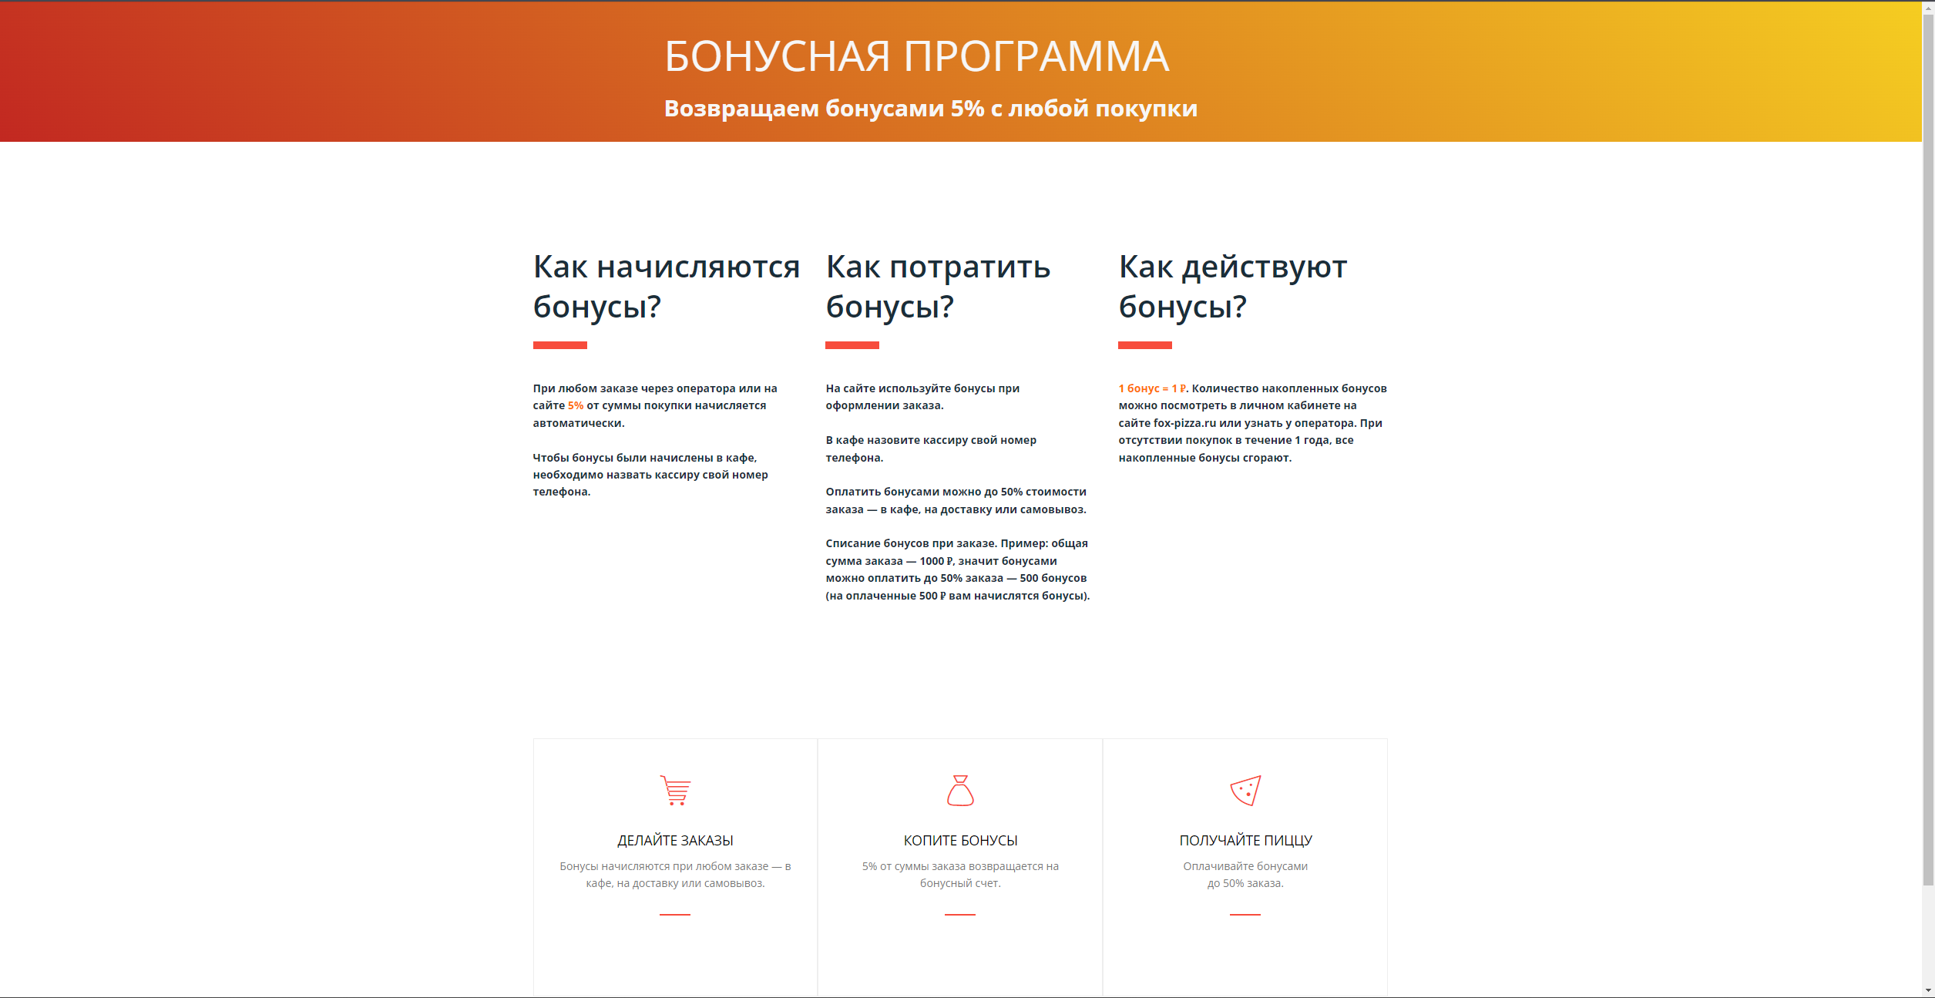

Страница содержит в себе описание бонусной программы данной компании.

1. Страница «Работа в Фокс»

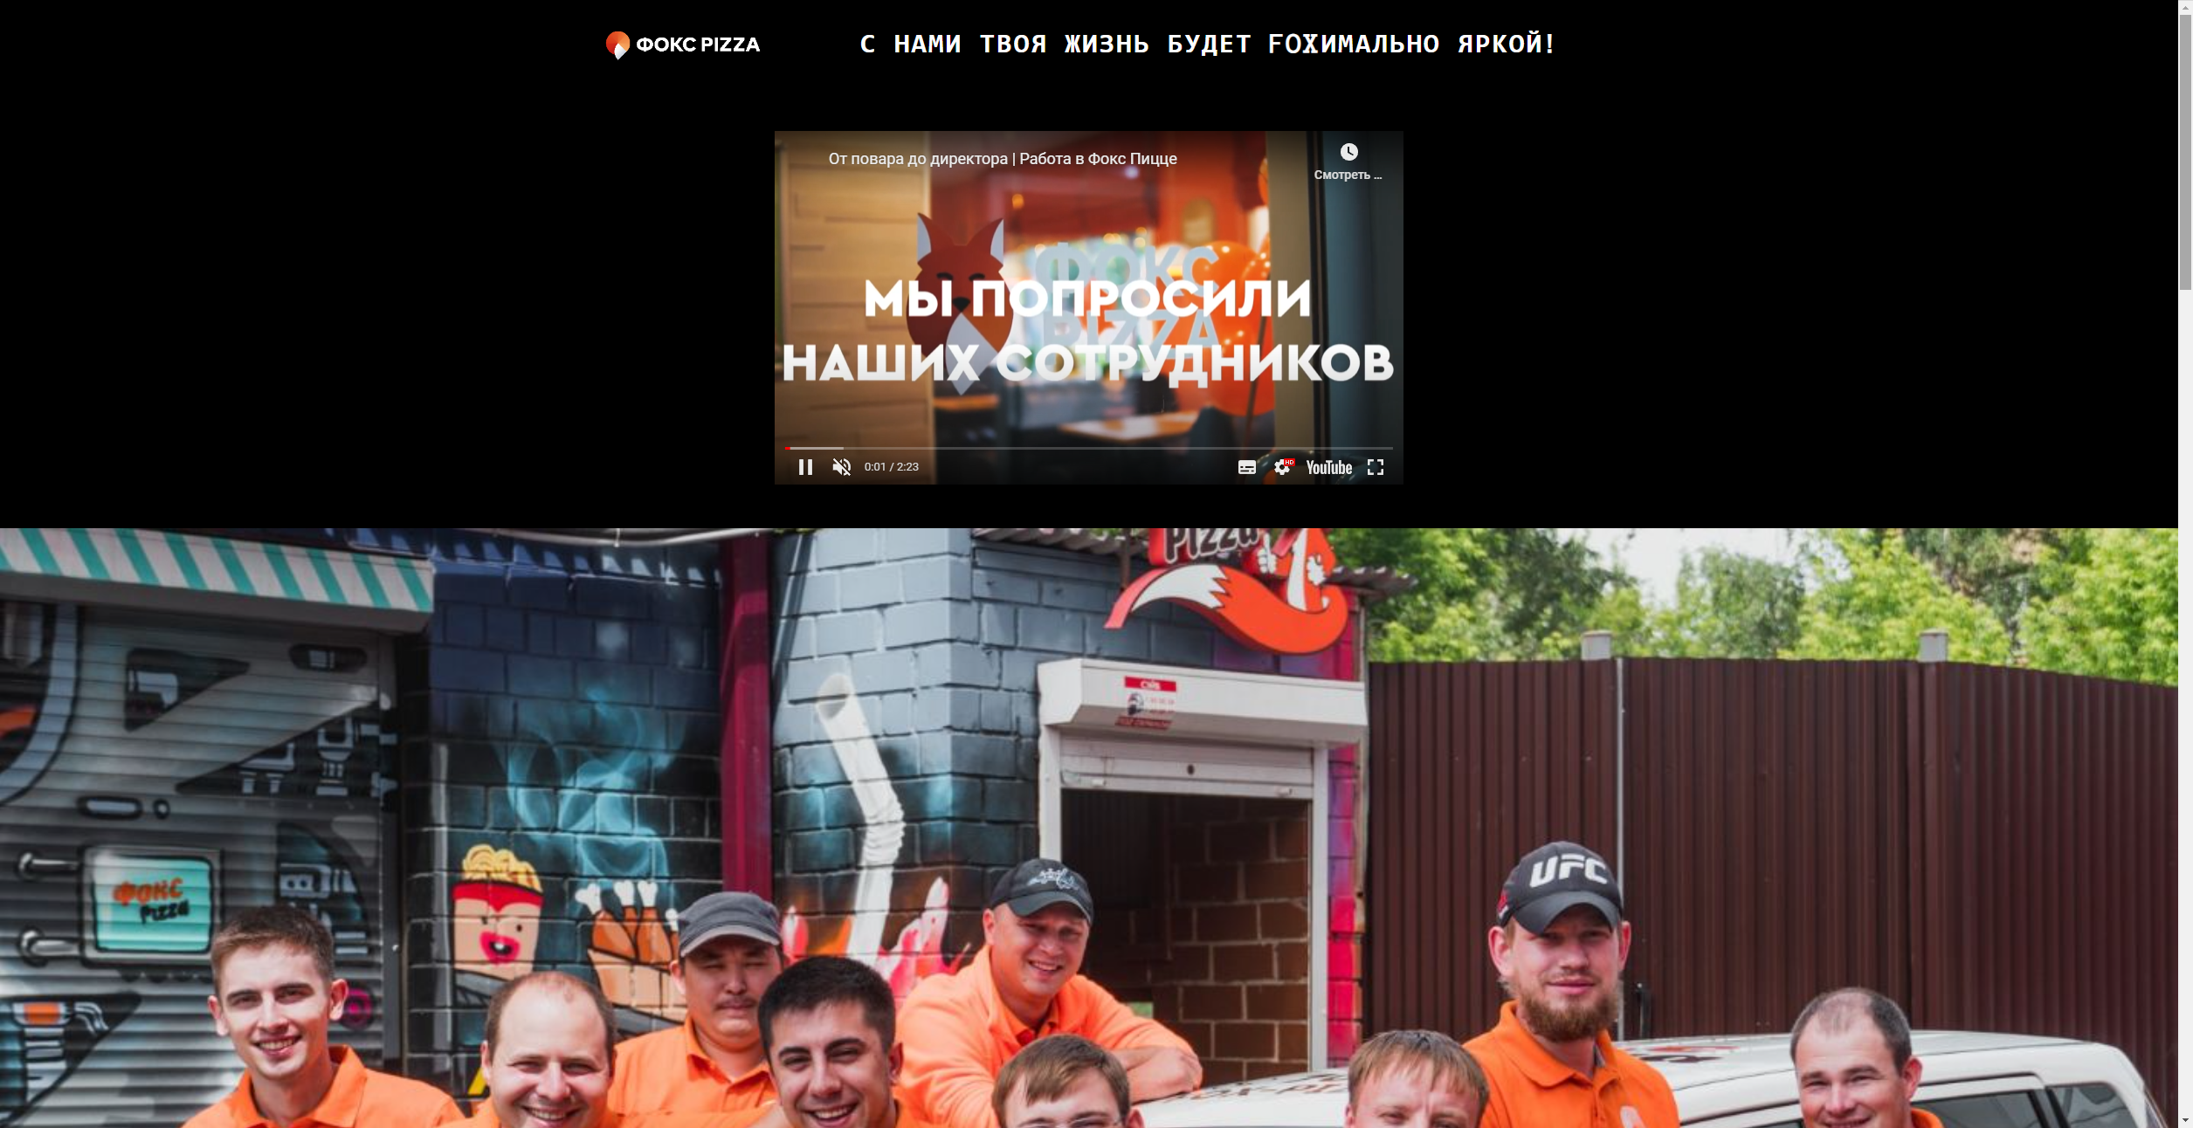

Страница содержит в себе описание работы в компании, должностей и возможность заполнить анкету для дальнейшей работы в компании.

1. Страница «Вход»

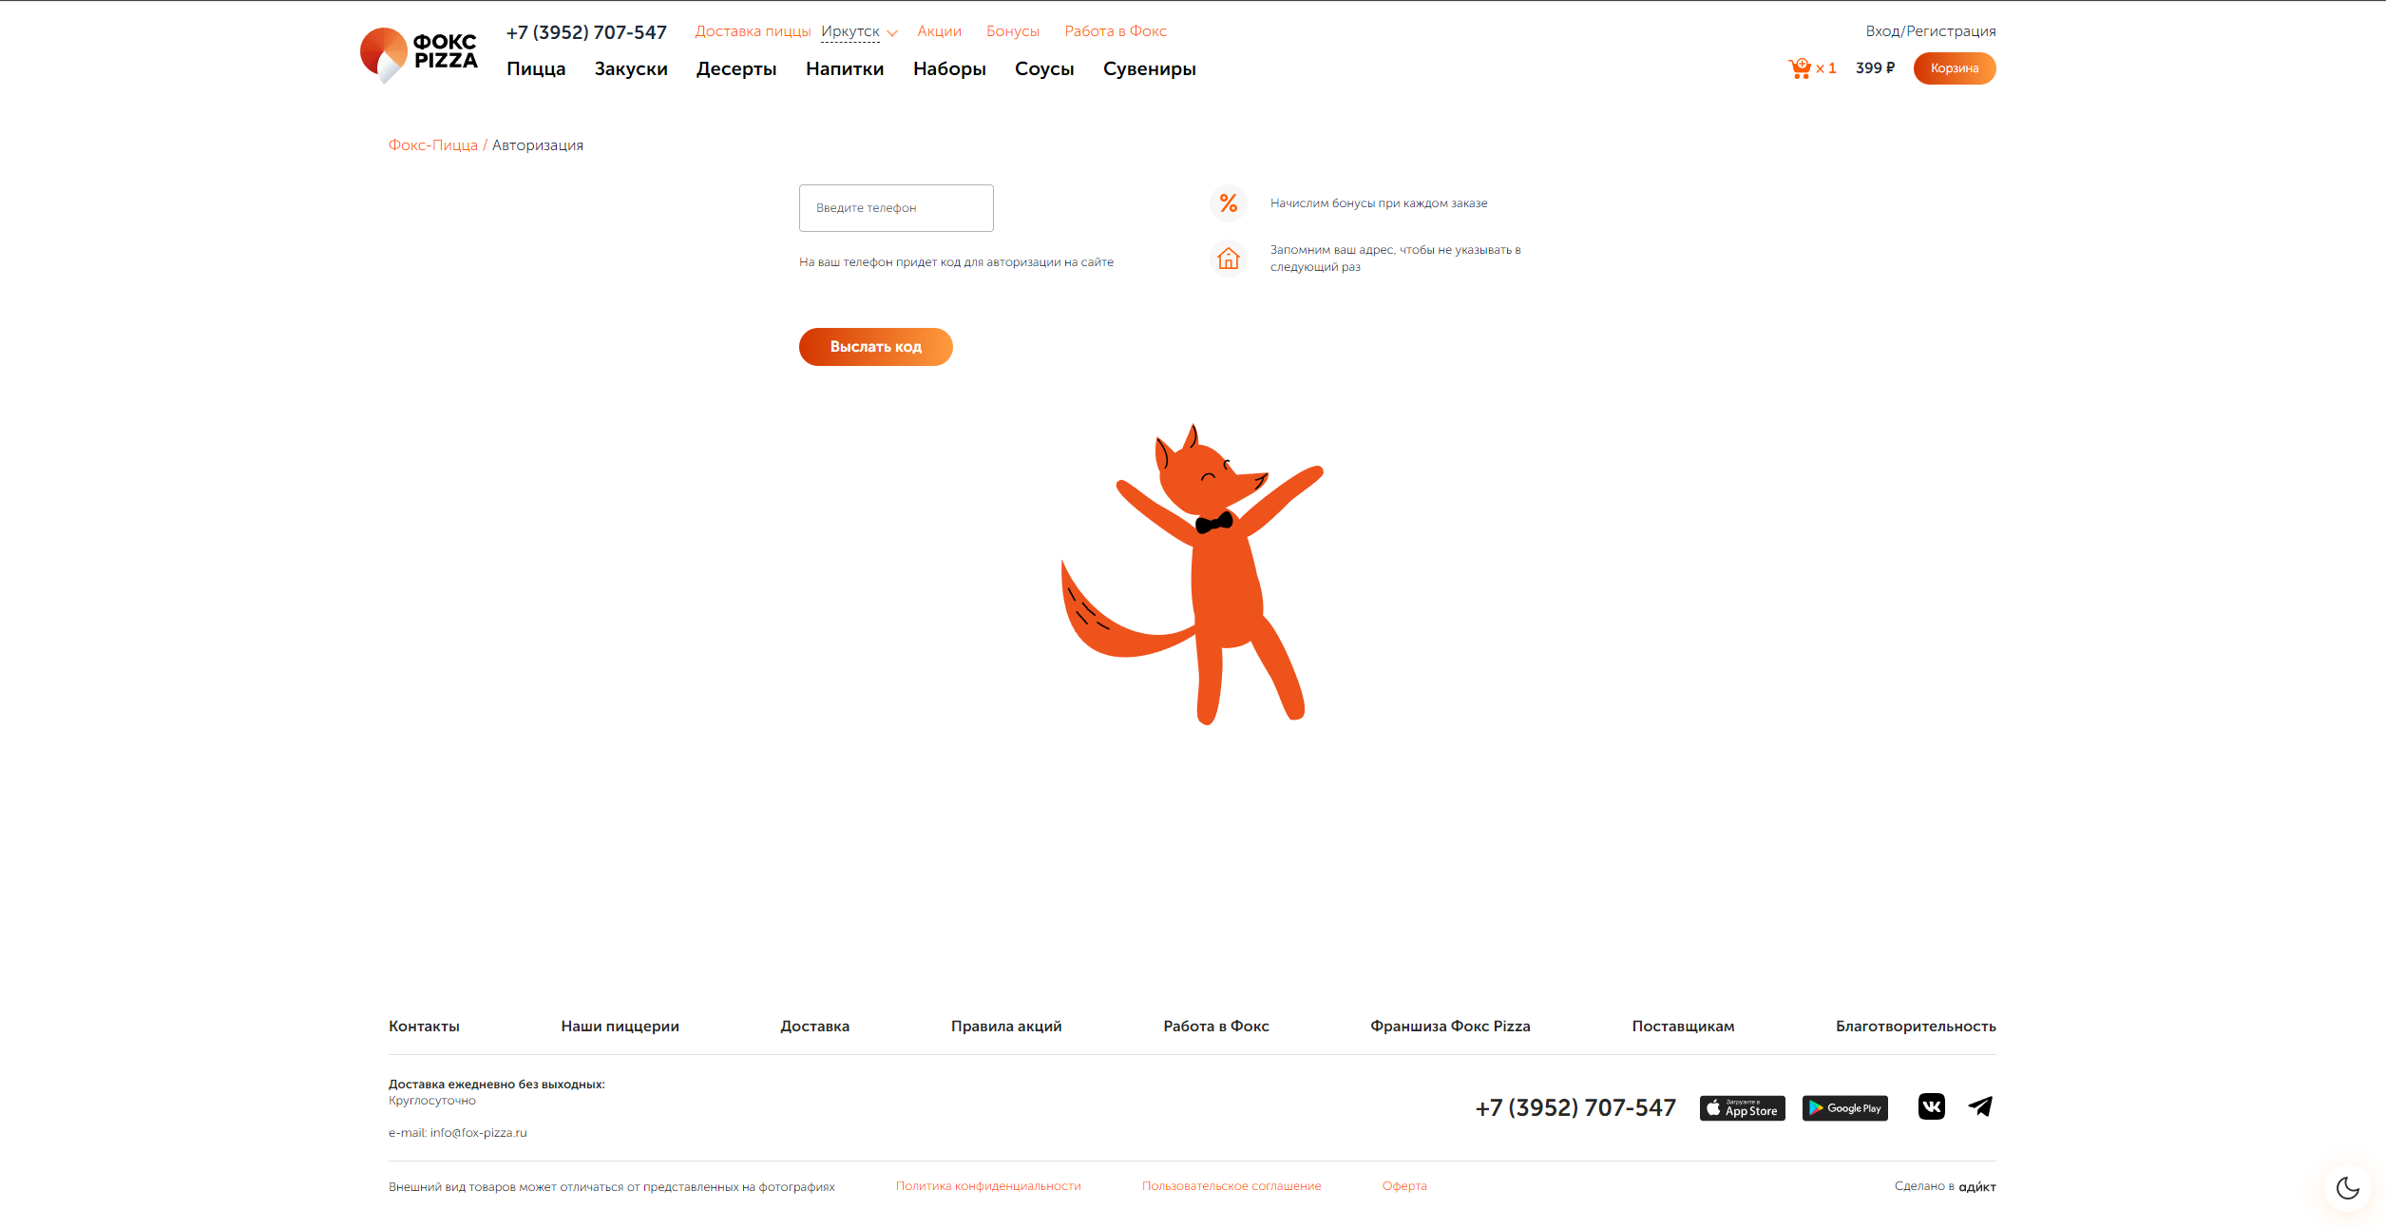

Страница авторизации содержит в себе поле для ввода номера телефона и кнопку «Выслать код».

1. Страница «Регистрация»



Страница регистрации содержит в себе поле для ввода номера телефона и кнопку «Выслать код».

1. Раздел «Пицца»

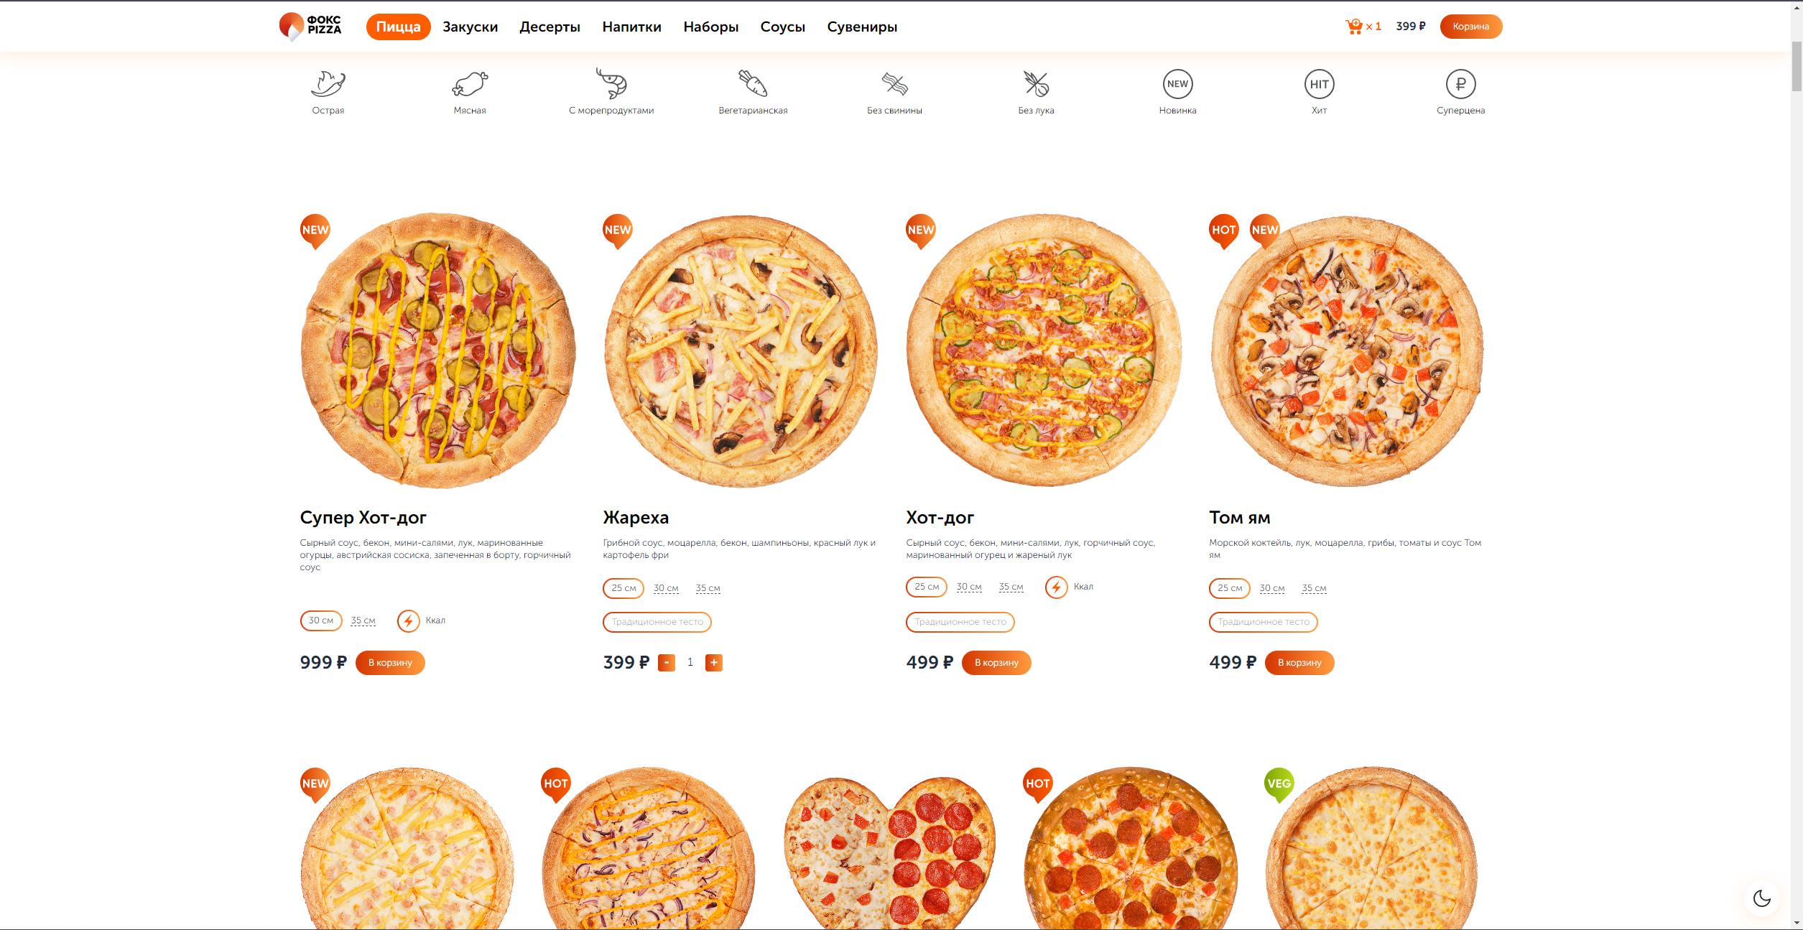

При нажатии на начальной странице на кнопку «Пицца» открывается раздел с каталогом пицц, их ценами, дополнительными характеристиками, которые можно изменить (размер пиццы, тип теста, борт) и возможностью добавить пиццу в корзину, нажав на кнопку «В корзину». Также в этом разделе есть фильтр. При нажатии на «Острая» каталог выведет только острую пиццу.

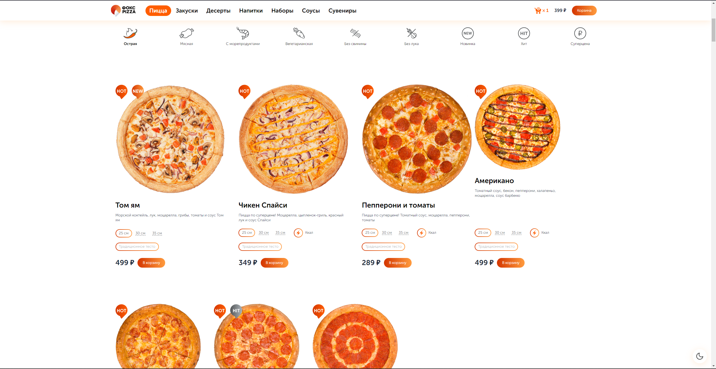

1. Раздел «Закуски»

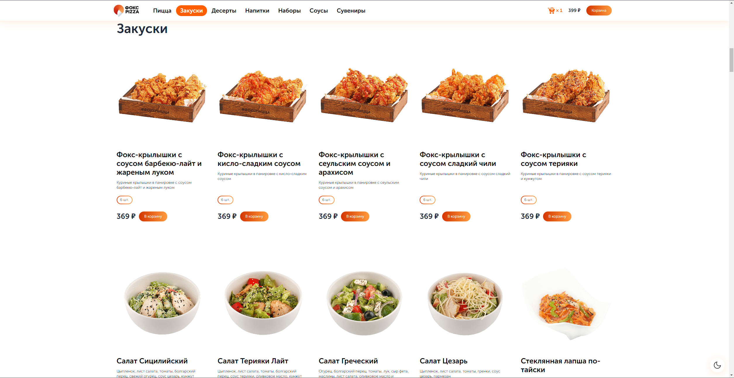

При нажатии на начальной странице на кнопку «Закуски» открывается раздел с каталогом закусок, их ценами, весом и возможностью добавить в корзину, нажав на кнопку «В корзину».

1. Раздел «Десерты»

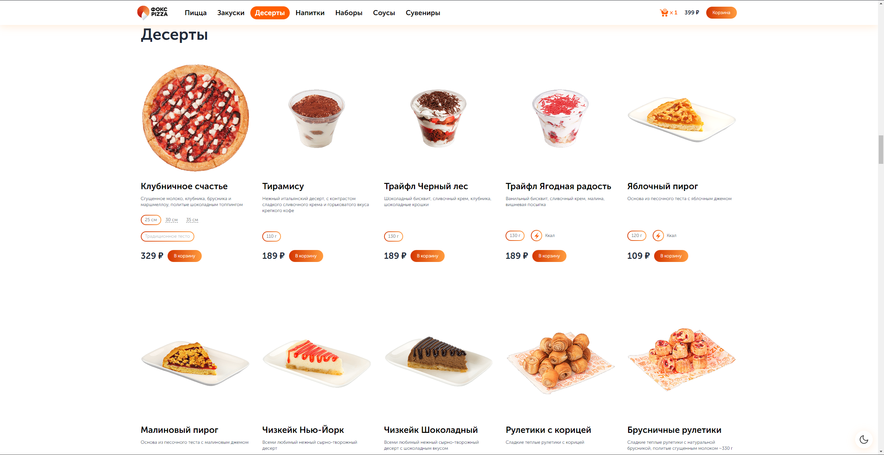

При нажатии на начальной странице на кнопку «Десерты» открывается раздел с каталогом десертов, их ценами, весом и возможностью добавить в корзину, нажав на кнопку «В корзину».

1. Раздел «Напитки»

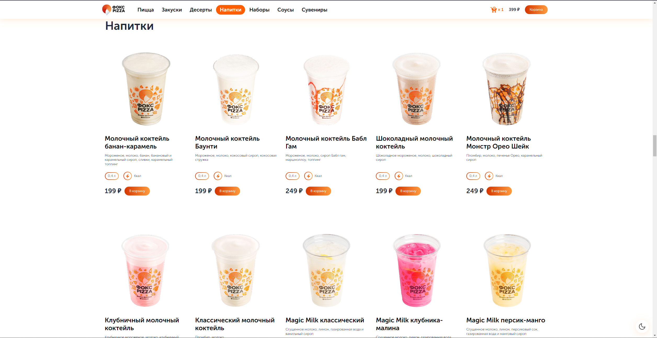

При нажатии на начальной странице на кнопку «Напитки» открывается раздел с каталогом напитков, их ценами, размером и возможностью добавить в корзину, нажав на кнопку «В корзину».

1. Раздел «Наборы»

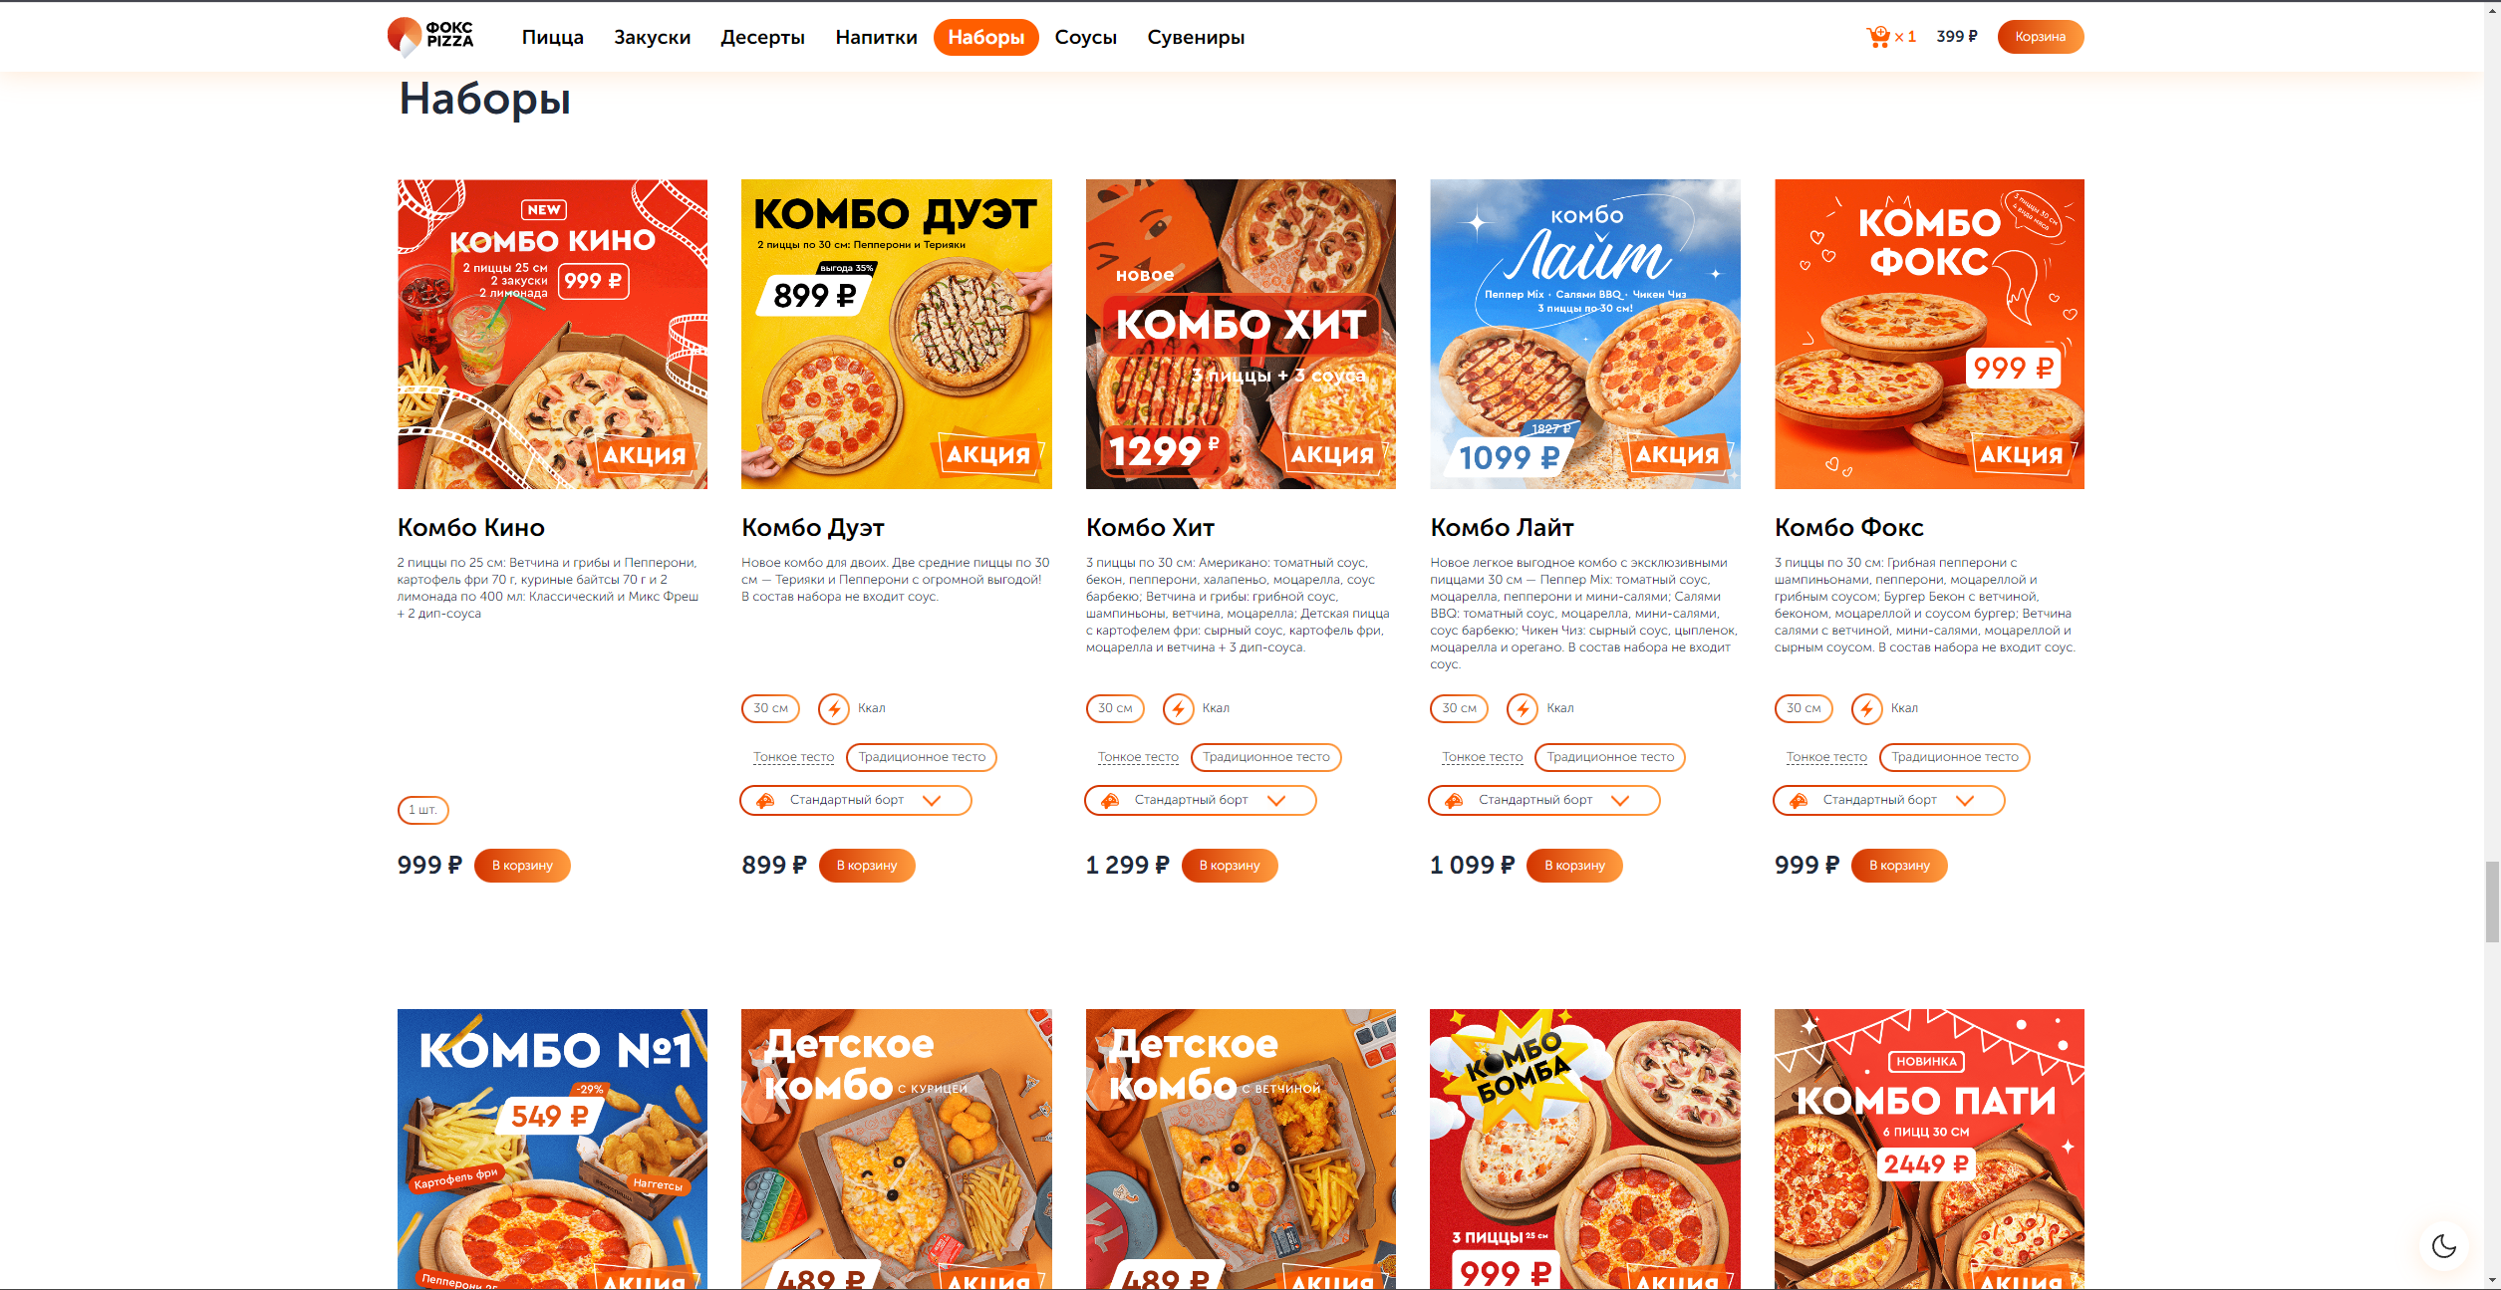

При нажатии на начальной странице на кнопку «Наборы» открывается раздел с каталогом наборов, их ценами, размером/количеством, дополнительными характеристиками, которые можно изменить (размер, тип теста, борт) и возможностью добавить в корзину, нажав на кнопку «В корзину».

1. Раздел «Соусы»

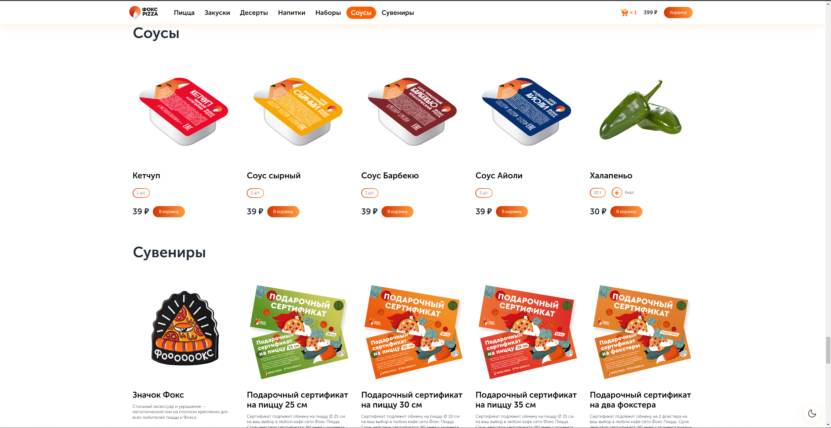

При нажатии на начальной странице на кнопку «Соусы» открывается раздел с каталогом соусов, их ценами, количеством и возможностью добавить в корзину, нажав на кнопку «В корзину».

1. Раздел «Сувениры»

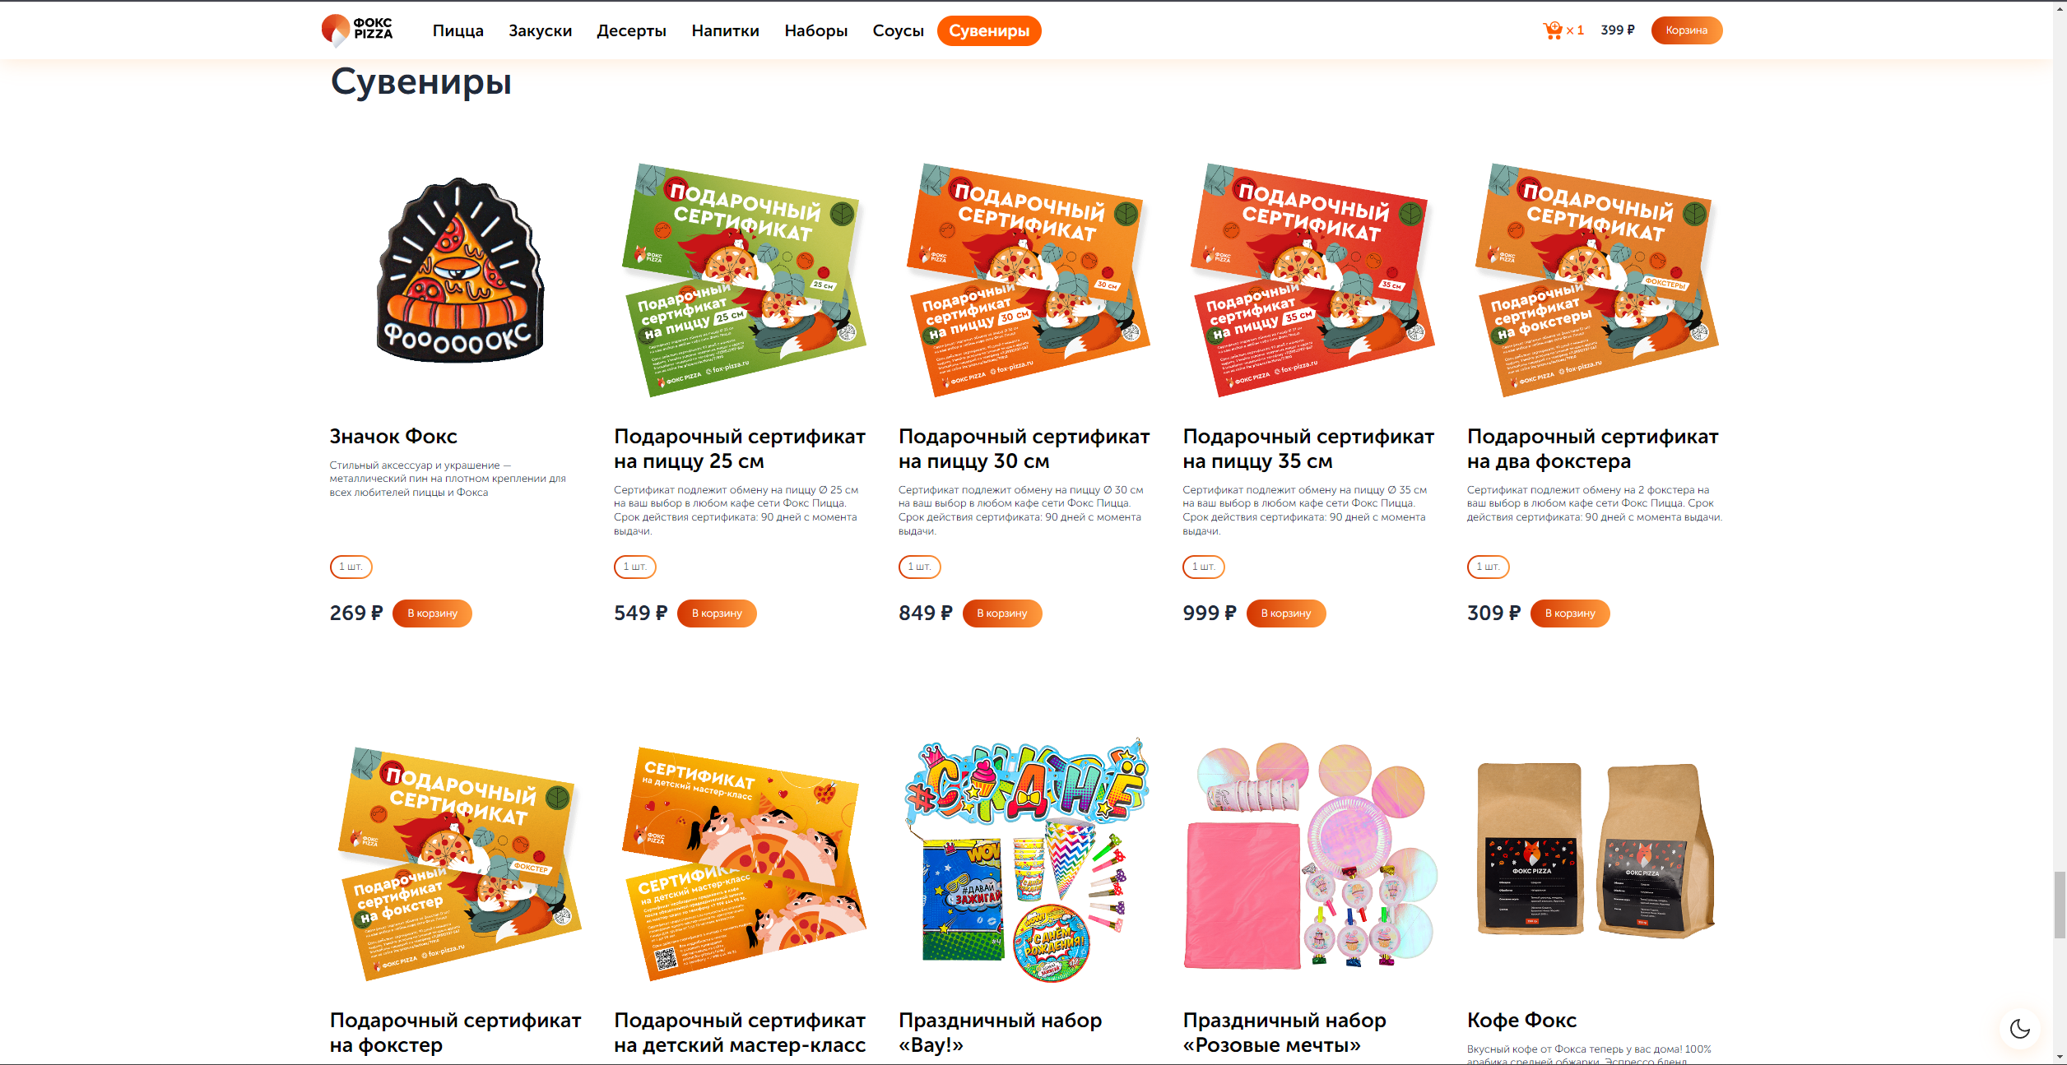

При нажатии на начальной странице на кнопку «Сувениры» открывается раздел с каталогом сувениров, их ценами, количеством/весом и возможностью добавить в корзину, нажав на кнопку «В корзину».

1. Страница «Корзина»

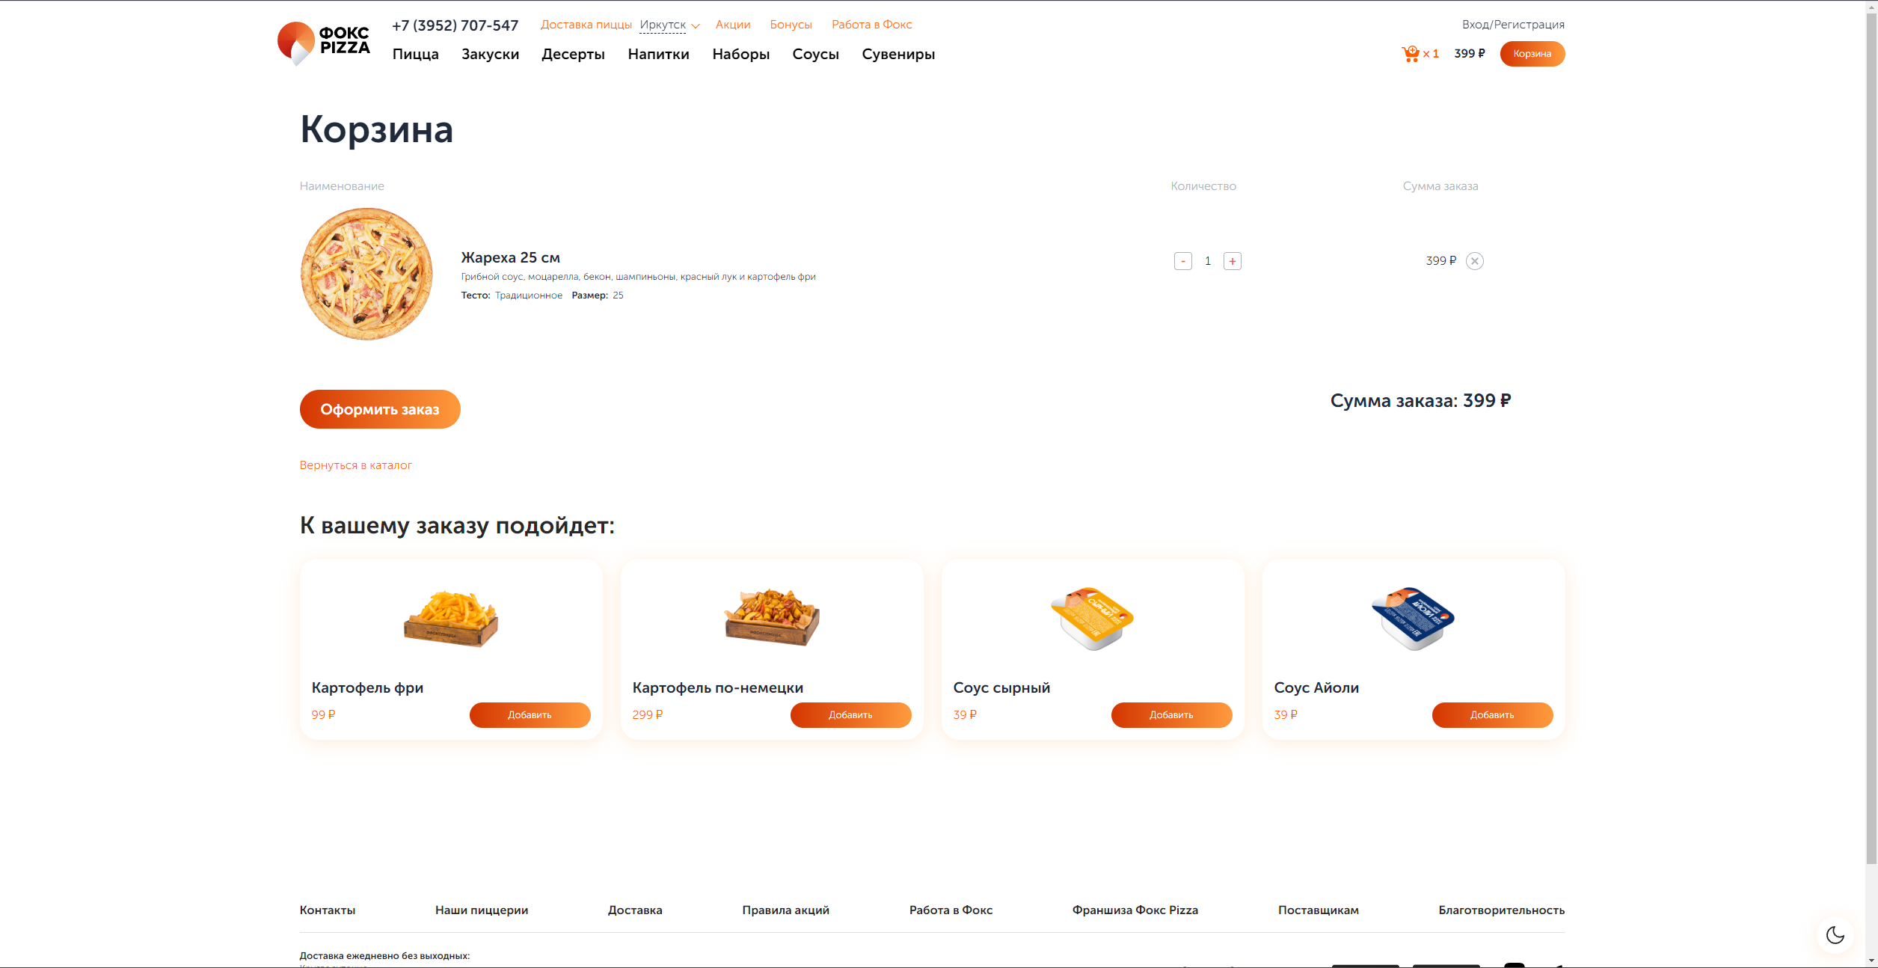

При нажатии в шапке сайта на кнопку «Корзина» открывается страница корзины, где перечислены позиции, которые были добавлены в корзину, их характеристики. На самой странице есть кнопки «-» и «+», которые позволяют уменьшить/увеличить количество позиции в заказе, а также есть кнопка, позволяющая удалить товар из корзины. Также выводится общая сумма заказа.

На странице есть кнопки «Оформить заказ» и «Вернуться в каталог». Снизу показан список товаров, которые могут подойти к заказу.

1. Страница «Политика конфиденциальности»

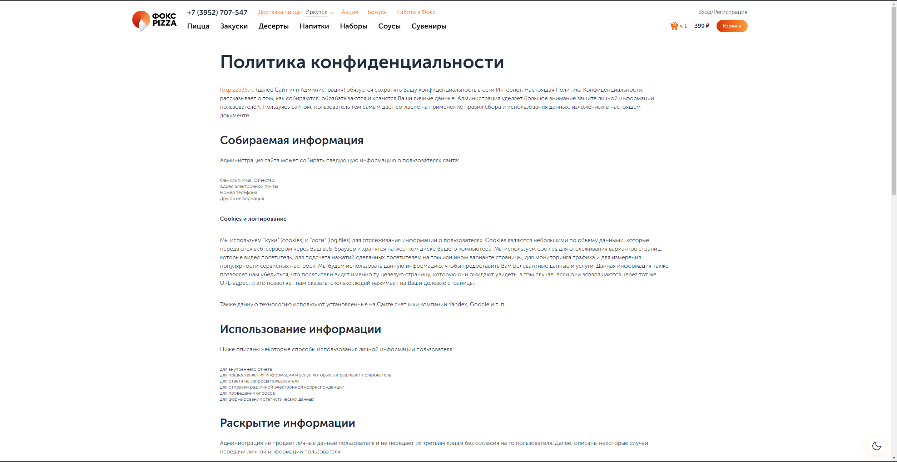

На странице собрана информация по защите сбора, обработки и хранении личных данных пользователя.

1. Страница «Наши пиццерии»

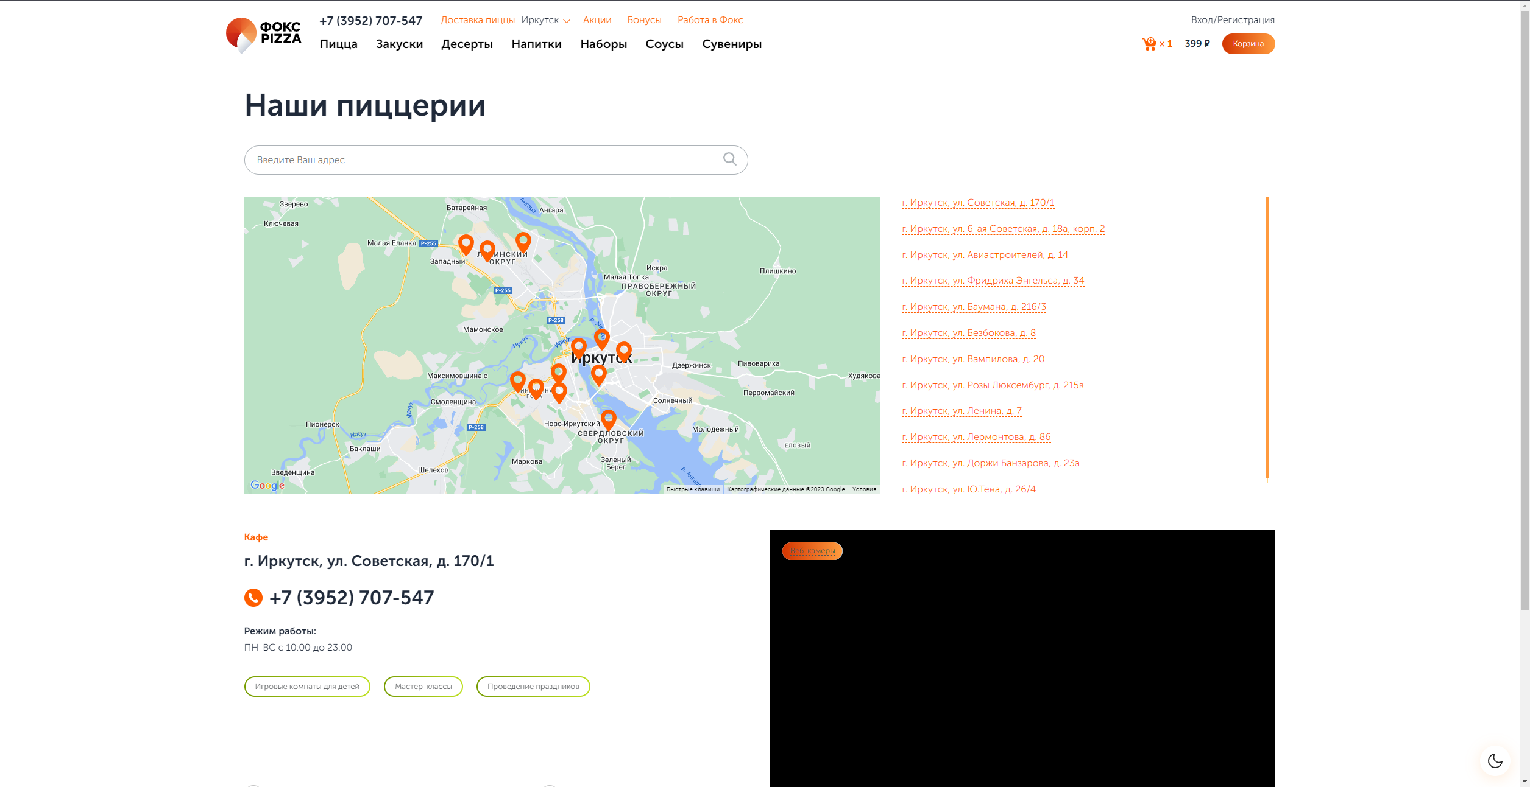

На странице указана информация обо всех пиццериях, их адреса, местоположение на карте, режим работы, а также есть доступ к онлайн-просмотру веб-камер, установленных на кухнях.

1. Страница «Доставка»

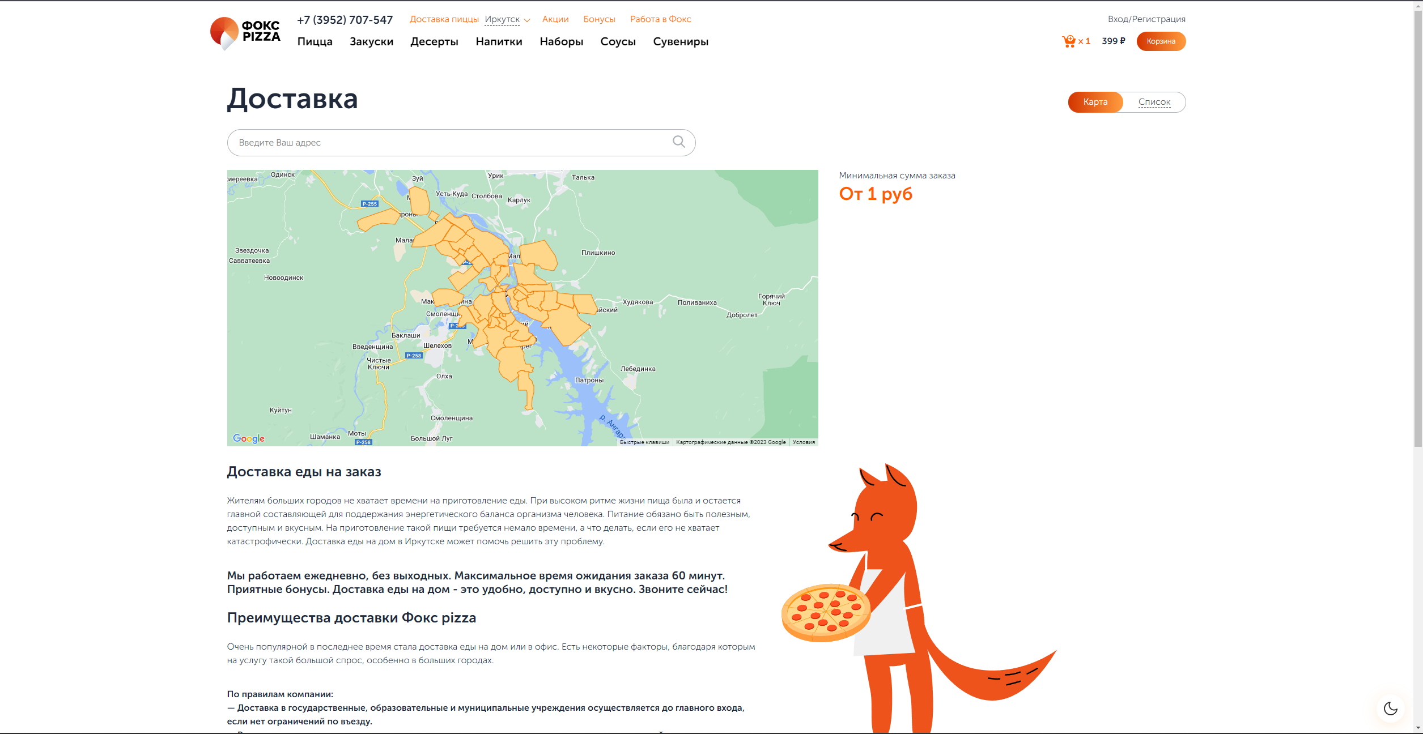

На странице показаны районы Иркутска, куда есть возможность доставить заказ, указана общая информация по доставке (время ожидания, минимальная сумма заказа, преимущества).

1. Страница «Контакты»

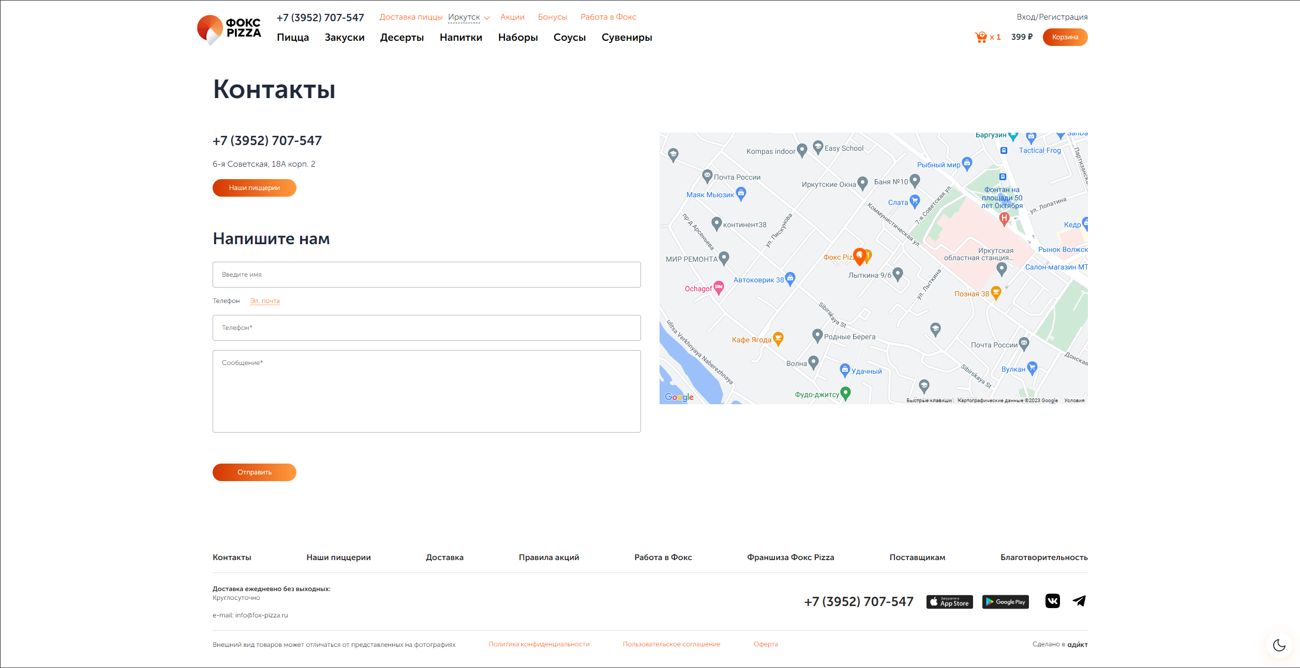

На странице указан номер пиццерии и форма для связи с пиццерией.

1. Страница «Поставщикам»

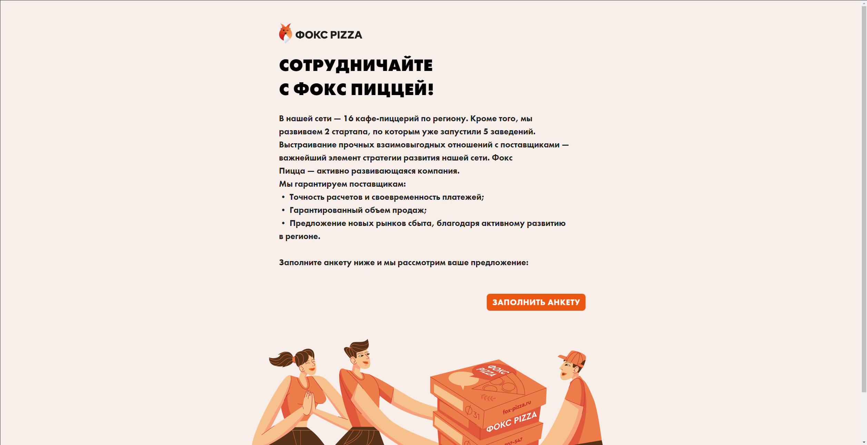

На странице предоставлена информация для поставщиков и кнопка «Заполнить анкету».

1. Страница «Благотворительность»

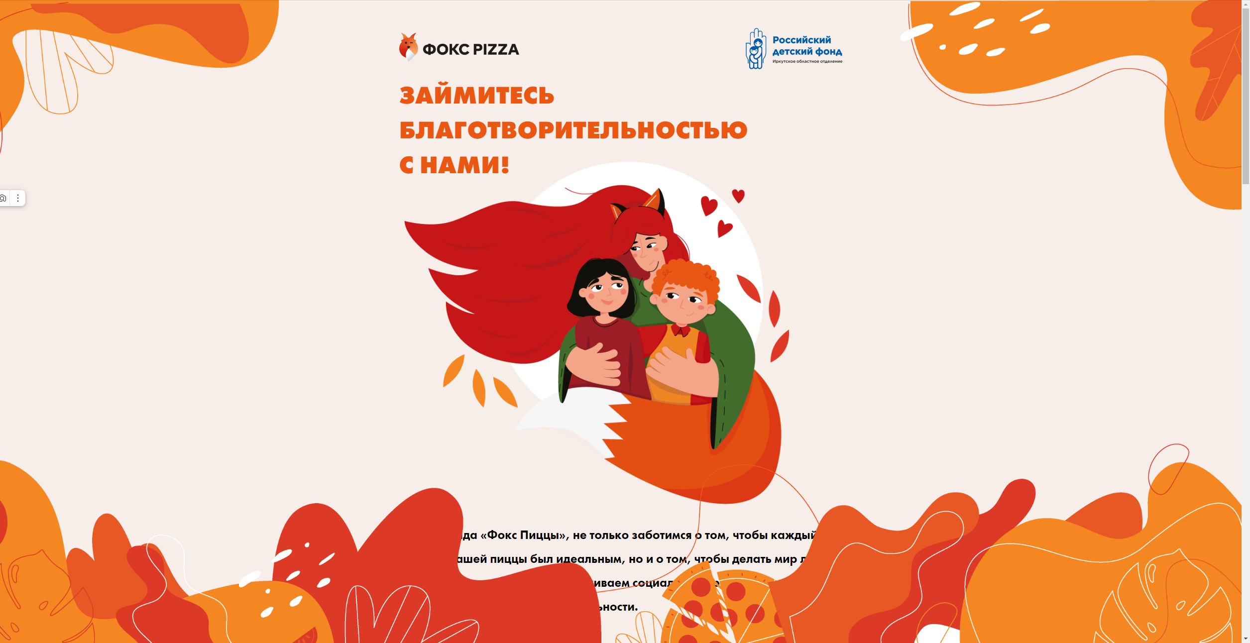

На странице предоставлена общая информация о проектах, которые поддерживает компания и результатах поддержки.